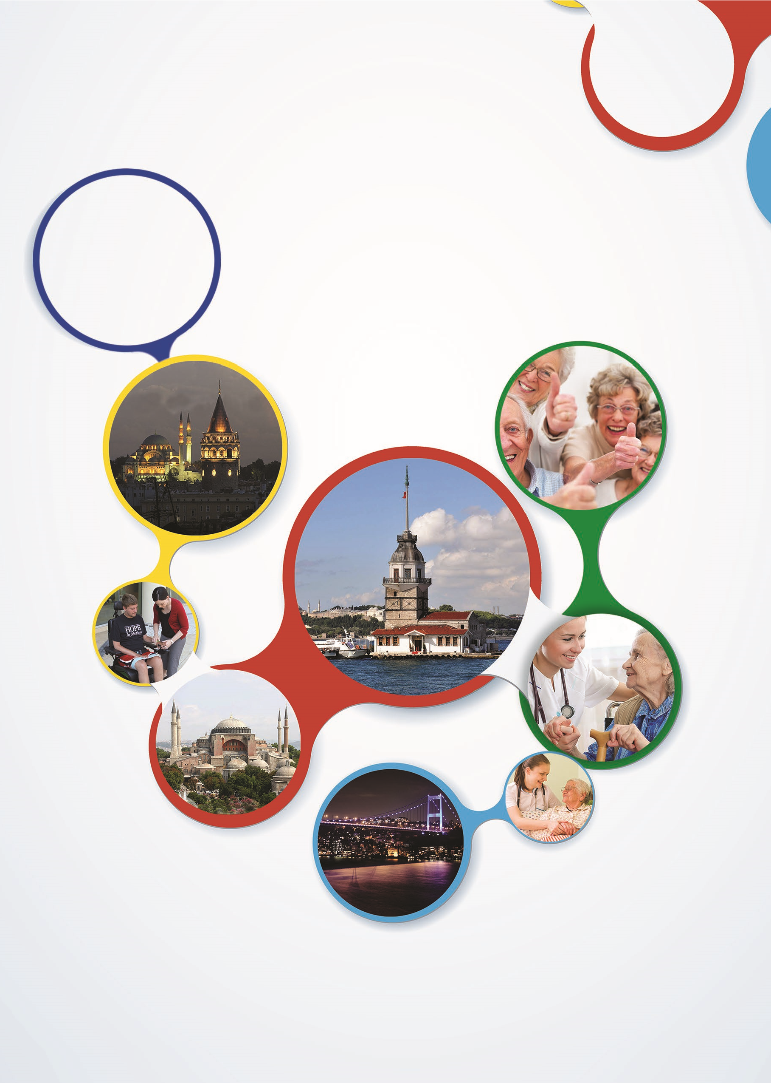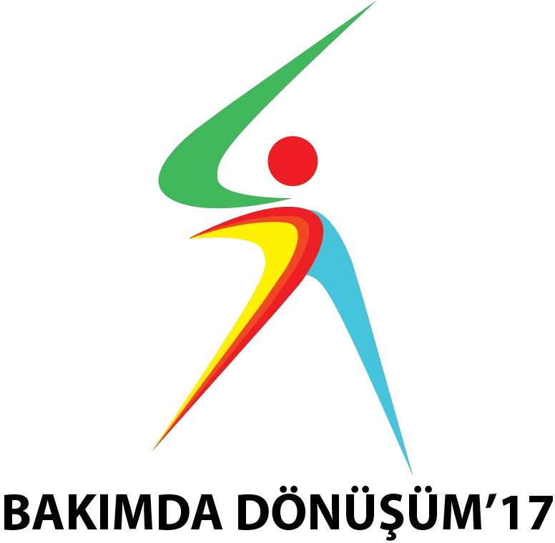
Eylül
23
2017
21
Eylül
TEMEL KONULAR
VE
ALT KONULAR
SAĞLIKLIYAŞLANMA:GELECEKTEKİ
ZORLUKLARVEİHTİYAÇLAR
(
UluslararasıyaşlıveHastaBakımıTürkiyeUyumuKonferansı)
Istanbul–TÜRKİYE
DahaİyiBirDünyaİçinBirlikteÇalışalım
SağlığınGeleceğiİçin
İstanbul
dabuluşalım
www.crossroads17
istanbul
.org
Date:21-23September2017İstanbul/TURKEY
www.sagliklitoplum.org.tr/bilgi@sagliklitoplum.org.tr/Tel:0(216)3183194
-
GSM:0(543)3135851-Faks:0(216)31831
94
DeğerliDostlar,
Sağlıklıtoplumderneğiolarak21-23Eylül2017tarihindekonferansve
zirvedüzenleyeceğiz,yaşlıvehastabakımıvegelişimiüzerine
düzenleyeceğimizkonferansımızasizidavetetmektenbüyükmutluluk
duyacağız.
Yaşlıvehastabakımıgelişimikonferansındaküreselsorunlartartışılacak
veküreselbirbütünlükoluşturulacaktır.
Yaşlıvehastabakımıkonferansıküreselbirleştiriciolmaklaberaber,
sektörelişbirlikteliğinigetirecek,finansalkaynaklarınverimliyatırımadönüşmesinisağlayacak,
çokortaklıiçyapıyıdestekleyecektir
Yaşlıvehastabakımızirvesibulguları;politikaveorganizasyondeğişikliklerinimeydana
getirecek,temelbakım,evdebakım,hastanedebakım,huzurevlerindebakım,uzunsürelibakım,
yaşlılıkemeklimaaşlarıüzerindebakımvebakanlıklararasıişbirliktelikleriilebakımverenler,üst
düzeybakım,hastahaklarıyönünden,bakımsigortası,bakımvesağlıklıyaşamkentleri…gibi
çeşitlibulguvepolitikalarıveorganizasyondeğişiklikleriniortayakoyacaktır.
Konferansçeşitliözeloturumlar,sponsorluklar,işortaklıkları,sergiler,özel,kamusigortalar,
finansalhizmetler,zenginkonferanskonusuvekatılımı,gıdasanayi,ilaçsanayi,medikaller,
sağlıkprofesyonelleriileyaklaşık1000denfazlaprofesyonellerinkatılacağıbirkonferansvezirve
yapacağız.
SağlıklıToplumDerneğiBaşkanıveKurucu
SerpilKESKİN
ORGANİZASYONKOMİTESİ
SağlıklıToplumDerneğiKurucuveBaşkanı:SerpilKeskin-Türkiye
Dr.BoraÇekmen-Türkiye-AcilTıpUzmanlarDerneğiÜyesi
Mr.DanLevitt-Kanada-MSc.,CHEExecutiveDirector,TaborVillageAdjunctProfessor,
GerontologyDepartment,SimonFraserUniversity
Dr.MerveKoyunoğlu-Türkiye-AcilTıpUzmanlarDerneğiÜyesi
Prof.Dr.StainLandahl-İsveç-Geriatric-SahlgrenskaUniversityHospital
AKADEMİKKOMİTE
Prof.Dr.A.CanTuncay-TürkiyeÖğretimüyesi,BahçeşehirHukukFakültesi
Prof.Dr.AliRızaOkur-TürkiyeÖğretimüyesi,İstanbulZaimÜniversitesiHukukFakültesi
Prof.Dr.BaşarCander-Türkiye-AcilTıpUzmanlarDerneği
Prof.Dr.BilgenTaneli-Türkiye-AlzheimerDerneğiVakfıKurucuBaşkanı
Prof.Asst.Dr.BinodRegmiSearoRegional-Nepal-DünyaSağlıkÖrgütüSearoBölgesi
Prof.Dr.MassimilianoPanella-Italya-AvrupaEvdeBakımDerneği
Prof.Dr.MengistuAsnakeKIBRIT-Etiyopya-DünyaHalkSağlığıDernekleriFederasyonu
Prof.Dr.StefanConner-Amerika-DünyaDarülazeceBakımKurumu
Prof.Dr.SynneveDahlinIvanoff-İsveç-nörolojivepsikolojitherapibilimi,İsveçsağlık
enstitüsü,GötenburgUniversitesi
OrganizasyonSeketerliği:SağlıklıToplumDerneği
KONFERANSPROGRAMI
21
Eylül

2017
/13.30-19.30
AçılışProgramı
13.30-
Sergi,ÇayveKahveArası
16.00-
16.30-
GenelBölümSağlıklıYaşlılık
18.00-
BirinciGünBitimi
19.30-
HoşgeldinizKokteyl
Cuma22Eylül2017/
09.00-19.30
KapsamlıErişilebilirsağlıkvesosyalbakım
09.00-
ÇayveKahveMolası
10.30-
ParalelBölümSağlıklıYaşam
11.00-
ÖğleYemeğiveSergi
12.30-
13.30-
TıbbiYasalarveDüzenlemeler
KurumsalBakımdaDeğişenYönetimler
15.00-
KahveveÇay.SergiAlanı
15.30-
Kapsamlı,Erişilebilirsağlıkvesosyalbakım
17.30-
Bitiş
GalaYemeği
19.30-
Cumartesi23Eylül2017
09.00-
Tıbbiyasalarvedüzenleyicileri
11.00-
KahveveSergiAlanı
AlınanKararlarınYayınıveKabulü
11.30-
Crossroads18degörüşelim
13.00-
KONFERANS KONULARI

Sağlıklı Yaşlılık
1.1. Değişen toplumda yaşlı ihtiyaçları
- Global yaşlılık ve uzun yaş
- Yaşlılığın Epidemiyoloji
- Yaşlı ihtiyaçları ve hizmetlerinin araştırmaları için
metodlar, araçlar ve ölçümler
1.2. Bakım Sağlayıcılar ve Bakıcılar
- Profesyonel bakım sağlayıcıların eğitimi ve geliştirilmesi için planla
- Aileler ve gönüllü bakım hizmeti verenler
- Yaşlılık bakımında sivil toplumların ro
1.3. Yaşlı sağlığının ve yaşlı sağlık turizminin geliştirilmesi a Yaşlı dostu şehirler
b Emekliler için finansal yeterliliğin ve desteğin sağlanması c. Yaşlı vatandaşların eğitimi, çalışmaları ve işe alınmala
- Sosyal bütünleşme ve aile bağla
- Yaşlılıkta boş zamanların değerlendirilmesi ,seyahatler, eğlenceler
- Yaşlılık ve Medya
- Sağlık turizminin geliştirilmesi için kaynaklar
- Termal su, doğa, güneş ve deniz ile sağlık bakımının korunmasının öne
2.Kapsamlı ve erişebilir sağlık ve sosyal bakım
2. 1Yaşlılıkda Kapsamlı Sağlık Bakımları
- Tıbbi ve uzun dönem bakımı için evrensel kapsamı ve
sağlık, sağlık sigortası
- Hastalık, yaralanma ve düşmelerde koruma
- Hastane ve Kurumsal Bakım
- Evde sağlık bakımı ve günlük bakım
- Zihinsel bozukluklar ve Alzheimerlı hastalıklarda
kontrol ve bakım
- Devamlı bakım ve terminal bakım
- Göç yolları ile gelenlerde bakım sorunları ve adapte edilmesi
2.2 Yaşlı, erişkin ve çocukların; tıbbi bakımlarına planlama ve öneriler
- Kanser tedavi bakımının planlama
- Yaşlı hastalarda beslenme
- Fizik tedavi ve esenlendirme
- Hasta ve yaşlılarda ilaç kontrolü
- Kronik obstrüktif akciğer hastalıklarında ( KOAH)
bakım
- Göz bakımı
- Ağız sağlığı ve bakımı
- Deri Sağlığı Bakımı( yara bakımı ve önlenmesi)
- Cerrahi müdahaleden sonra evde bakım
- Şeker hastalıklarında ev de bakım
- Kulak burun boğaz hastalıklarında ev de bakım
3. Tıbbi yasalar ve düzenleyicileri
3.1-Yaşlılık Hali Bakımında Hukuk ve Düzenleyicilerin
Durumu
- Tıbbi ve uzun dönem bakımı için evrensel
kapsamı ve sağlık sigortası
- Yaşlı bakım programlarında, mevzuat ve finansal yapının düzenlenmesi
- Bakım sağlayıcıların ve kurumların, lisanslarının ve kurallarının kalite kontrolü
- Yaşlıların; kırılganlığının, onurlarının ve yaşlılık haklarının korunması
3.2-Erişkin ve çocuklarda bakım sistemin sigortada yer alması
- Sağlık sigorta sistemleri planlaması
- Bakanlıkların sorumlulukları
- Sivil toplum kuruluşlarının işbirlikleri, tutumları
ve sorumlulukları
- Finansal planlamalar
- Uluslararası yasalar
4.Kurumsal bakımda değişen yönetim
Yaşlı Bakımında Etkili Planlama ve Yönetim
- Uluslararası ve bölgesel işbirliği
- Yaşlı bakım programında yeterli finans
güvencenin sağlanması
- Hükümet, yerel yönetimler ve sivil toplumlar için ulusal planlamalar
- Uzun dönem bakımda performans ve etkililiği
verimini geliştirme
- Ev de bakım modelleri

KİMLERKATILABİLİR?
-
Hükümetvesiviltoplumkuruluşlarının,SağlıkPlanlamacılarınvePolitikayapıcıların
-
Sağlıksigortası,bakımevleriveevdesağlıkkuruluşların,Yaşlıbakımsağlayıcıları
-
Geriatri,hemşirelik,sosyolojivesağlıklailgilenenüniversitelerdenakademikpersonel
-
Doktorlar,yaşlıbakımı,psikiyatri,fiziktedavi,klinikbeslenme,palyatifbakım,…vbdiğerilgilisağlık
hizmetlerinikapsamaktadır.
-
Medikalturizm,sağlıkturizmivetermalturizmişletmecileri.
-
Oteller,acenteler.
Kayıt,özetlerinsunulması,anakonuşmacılar,konaklama…vbWebside-ISTANBUL/
TURKİYEAÇIK,ZİYARETEDİNİZ.
www.crossroads17
istanbul
.org
ÖZETTARİHİİÇİNSONGÖNDERİM:31MAYIS2017
BuUluslararasıseçkin,önemlikonferans;
KONFERANSHAKKINDABİLGİ;
NEDEN KONFERANSA KATILMALIYIM?

BAKIMDA DÖNÜŞÜM ÖNCÜ KONFERANS 2017 VE FUARI
Konferans ve fuarımız, dünyada gittikçe artan yaşlılık ve ülkemizde gittikçe artan yaşlılık ve hastalık hali bakım Türkiye ve Dünya sorunu olarak yerleşmekte ve çözüm aramaktadır.
Derneğimiz yaşlılık ve hastalık hali Türkiye uyumu projesi kapsamında, proje hazırlayarak çözümü için girişimlerde bulunmuş ve 1. Kademesi olan HASTA BAKICI eğitimi projesi ile Türkiye’de bir ilke imza atmıştır.
Bakım; evde bakım, hizmetleri başta olmak üzere, yaşlı merkezlerinde, rehabilitasyon merkezlerinde ve hastanede ihtiyaca cevap verecek şekilde projelendirilmiştir.
Hasta bakımı ve bakımda dönüşüm projesi, kalifiye bakım personelini sorununu da ortaya çıkardığından bu sorunun çözümü için HASTA BAKICI EĞİTİM projesini uygulamak için çalışmalara başlanılmıştır.
Ülkemiz;Sağlık hizmetleri konusunda büyük bir role sahip hemşirelerin sayısında yıllara göre artış olsa da , bu artışın yeterli olmadığı söylenebilir. 2011 yılında Hekim, diş hekimi, hemşire ,sağlık memuru ve ebe’de bir artış görülmesine rağmen özellikle evde bakım hizmetlerinde önemli bir yere sahip 114 772 hemşire sayısının Türkiye genelinde yetersiz olduğu görülebilir.
2011 yılı incelendiğinde bir hekim başına ortalama 587 hasta, diş hekimine 3505 hasta, hemşireye 592 hasta, sağlık memuruna 667 hasta, ebeye 1425 hasta ve eczacıya ise 2835 hasta düşmektedir. Bu sayıların her ne kadar yıllara göre düşüş gösterdiği görülse de , sağlık personeli başına yüksek olduğu görülmektedir.
Ayrıca 9 milyona yaklaşan yaşlı, 12 milyon olan engelli ve kas hastalıkları, 5-6 milyon civarında sürekli hastalık hali durumlar söz konusu olduğunda Türkiye’de modern ihtiyaca cevap verecek BAKIM hizmetlerinin alınması ve sigorta sistemine adapte edilmesi artık ihtiyaçtan öte bir zorunluluktur.
Bu anlamda başlattığımız proje tüm bu sorunların çözümü için bir başlangıç olacak , 3 yıl içinde sistem Türkiye’de kurulacaktır. Hazırlık aşaması olan proje ve 100 ülkeden binlerce sağlık profesyonellerinin, akademisyenlerinin, hastane, sigorta şirketleri, gıda firmalarının,medikal firmalarının, kanser, kronik hastalıkları, solunum yolu hastalıkları, check-up, ağız ve diş bakımı, evde bakım ürünlerinin, hastane ekipmanlarının,sağlık, termal merkezlerinin, doğa turizmcilerinin,bakımın bir bütün olduğu ve sağlığın korunmasında temel olduğu düşünülürse, tüm unsurları ile Turizm ve seyahat Acentalarının, Tur İşletmecilerinim, uluslar arası taşıma gruplarının…gibi yüzlerce ürün ve binlerce profesyonel ve katılımcıyı Türkiye’de ve Dünyada ağırlayacak ve sektörel bir buluşmanın ilki sağlanacaktır.

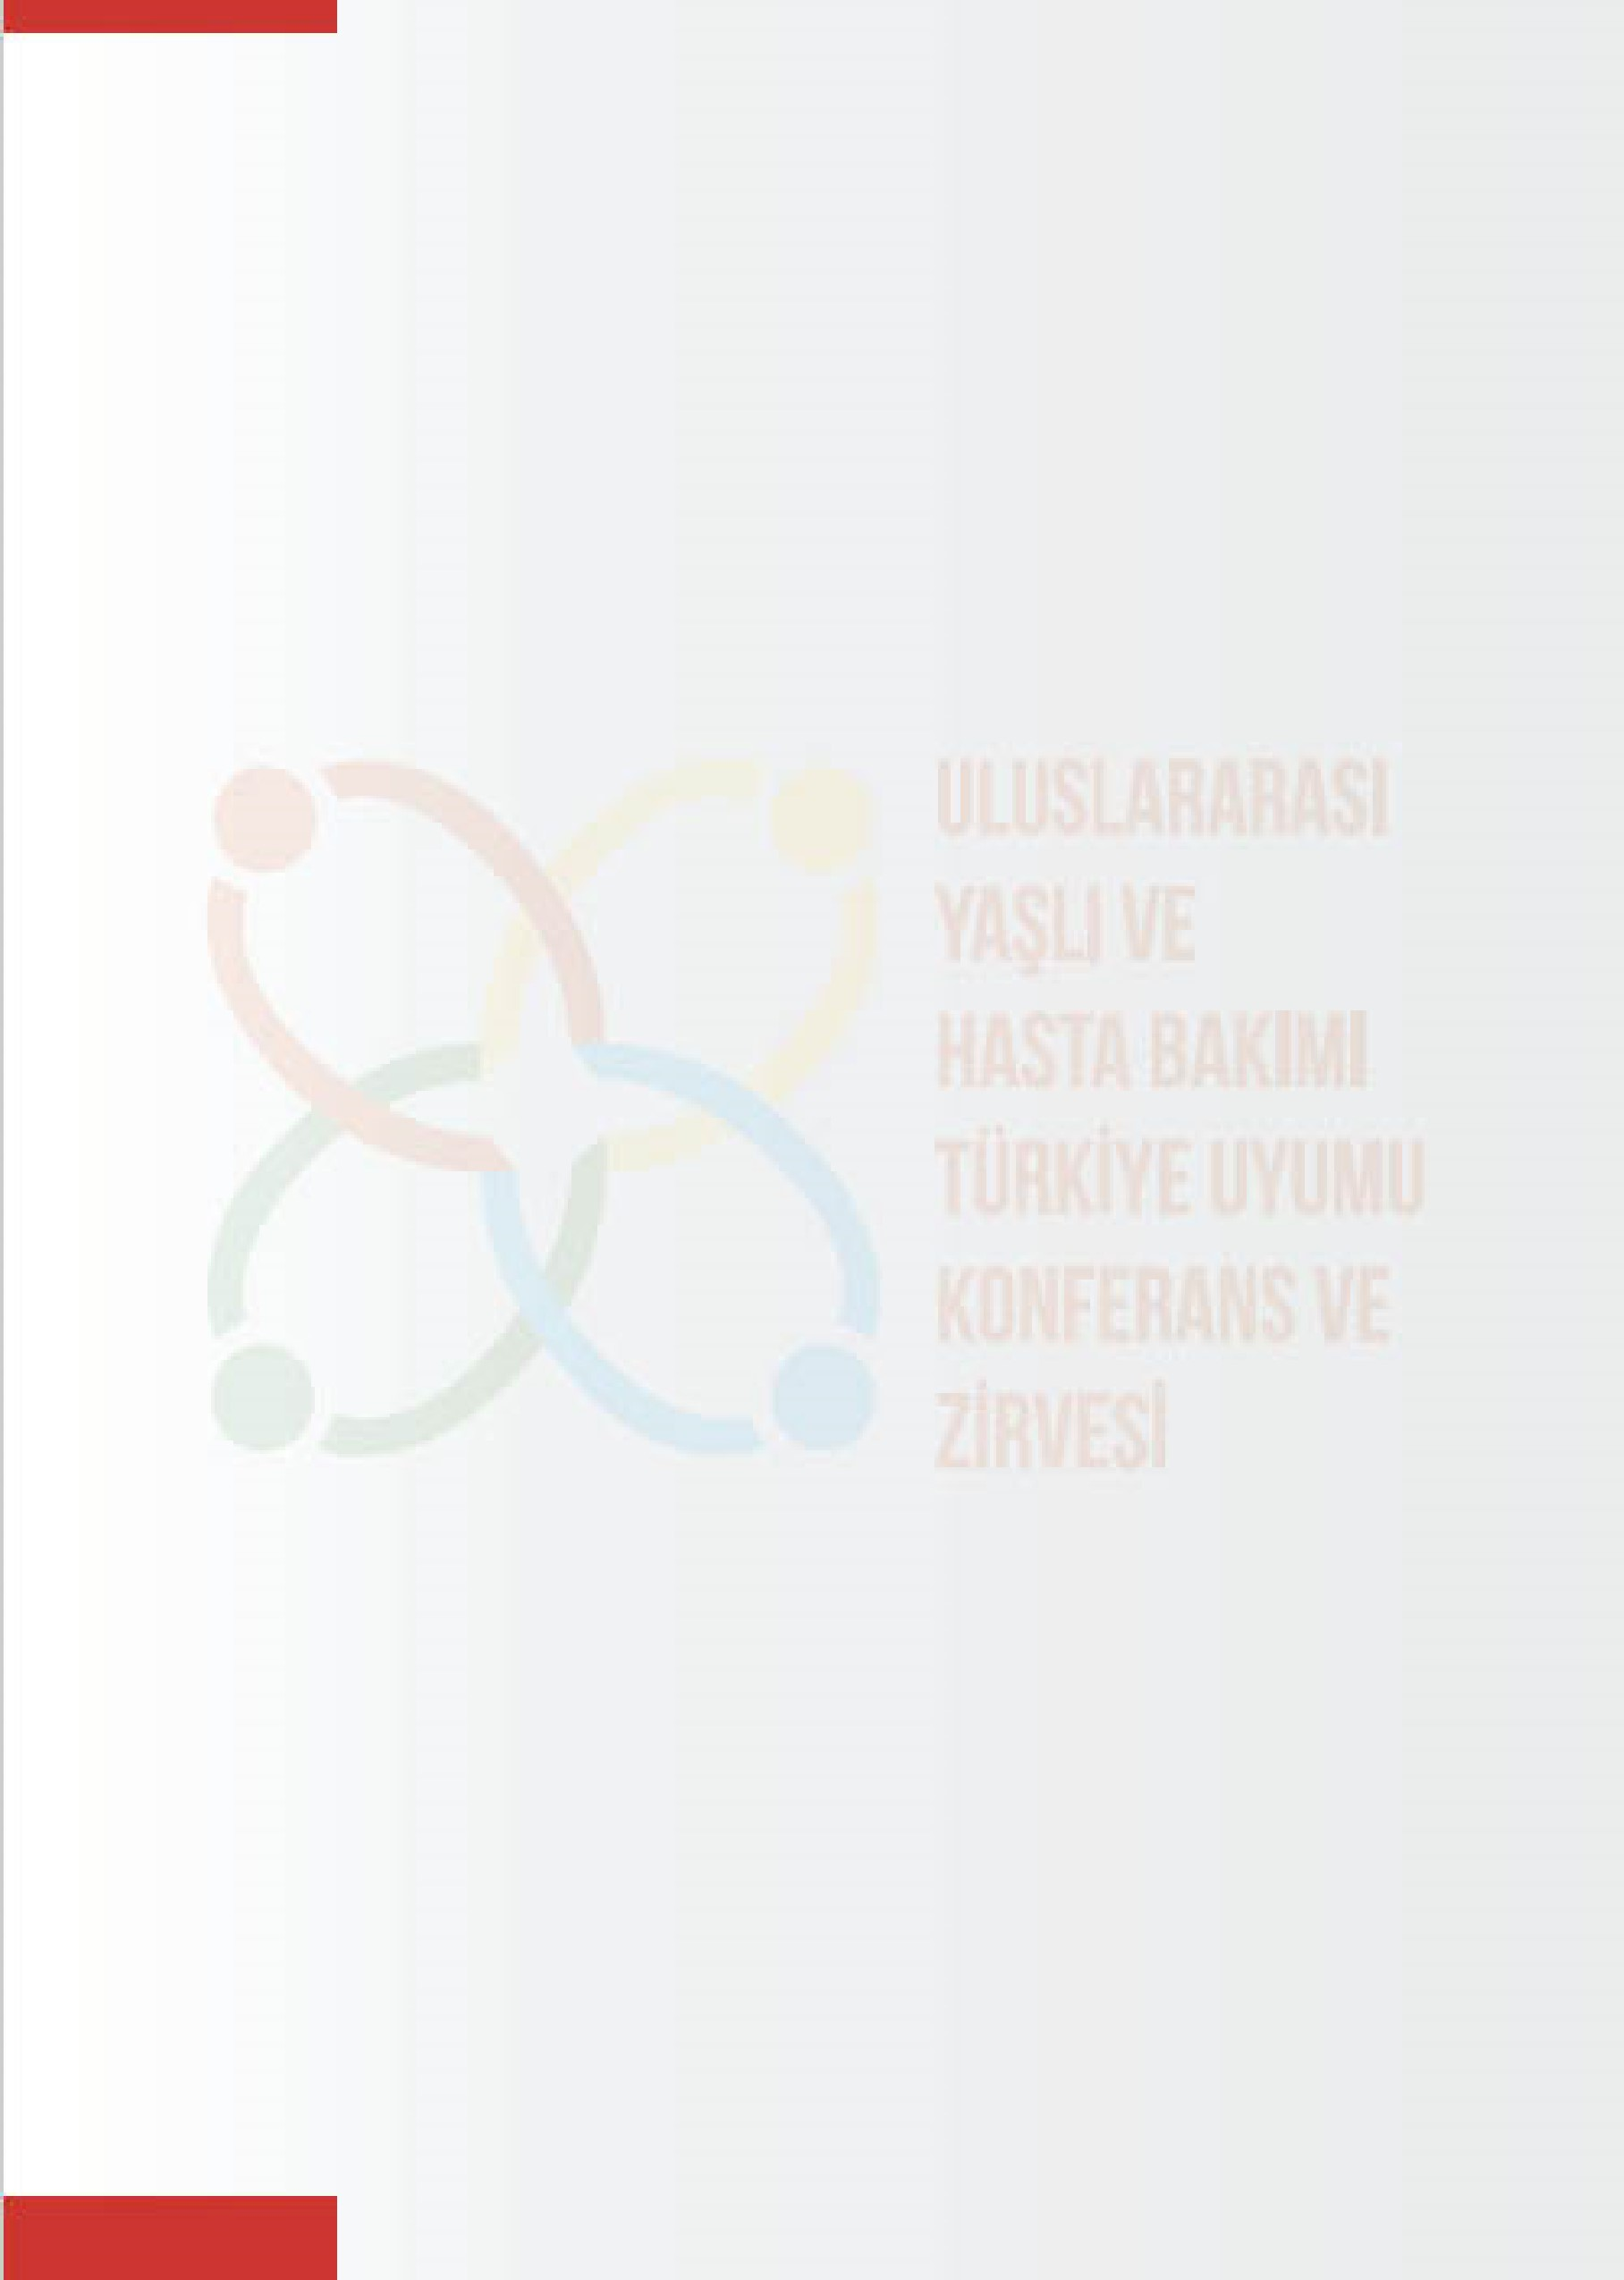
Konferansda;
Evdeailebireyleriylebirlikteyaşayanveyakimsesiz,özürlü,yaşlı,felçli,yatağabağımlı,
hayatınıbaşkalarınabağımlıolarakidameettirenbakımamuhtaçbireylere,
KOAH(KronikObstrüktifAkciğerHastalığı)vb.solunumsistemihastalarına,
•
Palyatifbakımgereken,enteral-paranteralgereksinimiolanterminaldönemonkoloji
•
hastalarına,
•
İleriderecedekikashastalarına,
•
Fototerapiihtiyacıolanyenidoğanlara(0–1aylık),
•
Nörolojikhastalıkları(ALS(Amyotrofilateralskleroz),CVA(Cerebrovascularaccident)v.b)
olanbireylere,
•
Hastanedegördüğütedaviveyaameliyatısonrasındataburcuedilenveidametedavisinin
evdesağlanmasıgerekenhastalara,
•
Kazageçirmişolupkısasürelihemşirelikhizmetlerinegereksinimiduyanhastalaraverilir.
•
EvdeSağlıkHizmetlerikapsamınaalınanhastalarınihtiyaçduyduğuağızvedişbakım
hastalarına,Termaltesissahiplerini,
Turoperatörlerini,
TurizmAcentaları
EkolojikTurizmYapanTümgrupları,
RehabilitasyonGrupları
MedikalGrupları
İlaç
Şirketlerini
Uluslararasıveulusalulaştırmagruplarını
Tümotelgruplarını
Hastanegruplarını
Klinikbeslenmegruplarına
KlinikBakımgerektirenkişivebunlarabakangruplara….vb
İHTİYACACEVAPVERECEKTİR.

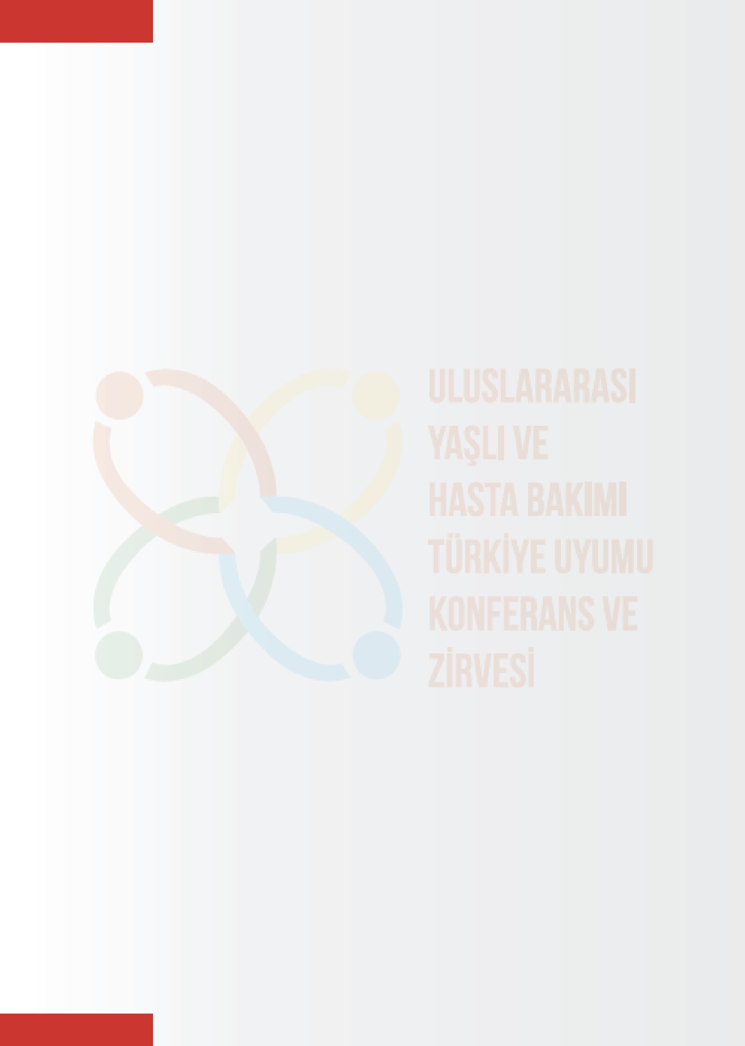
B.SAĞLIKLI
TOPLUMDERNEĞİ
SAĞLIKLIYAŞLANMA:GELECEKTEKİZORLUKLAR
VEİHTİYAÇLAR
(
UluslararasıyaşlıveHastaBakımıTürkiyeUyumuKonferansı)
Istanbul–TÜRKİYE
DahaİyiBirDünyaİçinBirlikteÇalışalım
SağlığınGeleceğiİçin
İstanbul
dabuluşalım
Burhaniye Mah. Abdullah Ağa Cad. Bahçeler Sk.No: 9/A-2 Beylerbeyi Üsküdar - İSTANBUL

T
:

+90 (216) 318 31 94 -
F: +90 (216) 318 31
94
www.sagliklitoplum.org.tr - bilgi@sagliklitoplum.org.tr

